**排矿口粒度分析报告**

1. **问题介绍**

目标是分割出矿石轮廓，计算矿石面积，对超过阈值面积的大块进行警报。

按照标注方法，以已经标注分割图片作为参考，将未标注图像进行标注。检测破碎胸口的大块矿石，防止大块堵料。技术手段为利用语义分割技术检测出矿石的轮廓，并利用opencv得到每块矿石的面积，对于超过设定阈值面积的大块，给与及时的警报。

1. **算法设计流程**

对于一张矿石图片，首先将其中的不同矿石块进行分割，之后对其面积大小进行阈值检测，对超过阈值面积的大块进行警报。算法流程图如下。

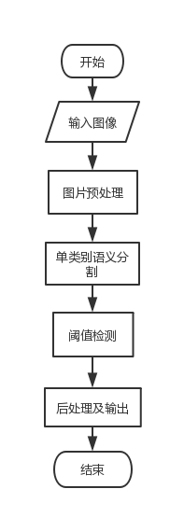

为得到良好的图像分割效果，我们使用了深度学习方法中的PspNet用于矿石图像分割。场景解析难度与场景和标签品种密切相关。最先进的场景解析框架大多基于完全卷积网络(FCN)。基于深度卷积神经网络(CNN)的方法促进了动态对象的理解，但仍然面临着由于对象的相似外观造成的错误。对于准确的场景感知，知识图依赖于场景上下文的先验信息。对于典型的复杂场景理解，为了获得全局图像级特征，空间金字塔池被广泛使用，其中空间统计为全局场景解释提供了一个很好的描述符。与这些方法不同，为了结合合适的全局特征，我们使用了金字塔场景解析网络(PSPNet)。

需要计算每个矿物轮廓中所有的像素点围成区域的面积，OpenCV提供了检测轮廓面积的contourArea()函数，该函数用于统计轮廓像素点围成区域的面积。

1. **关键算法描述**

训练网络概述。给定输入图像，我们首先使用CNN获取最后一个卷积层(B)的特征映射，然后应用金字塔解析模块获取不同的子区域表示，然后进行上采样和级联层，形成最终的特征表示。最后，将表示输入卷积层，得到最终的每像素预测。

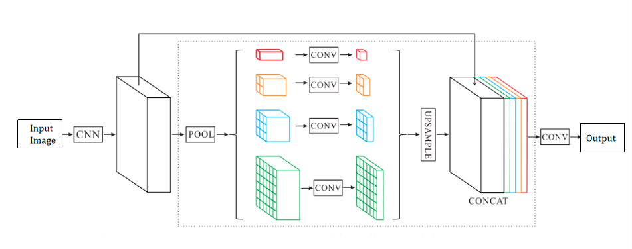

不匹配的关系语境关系是普遍的，对复杂场景理解尤为重要。现实存在共存的视觉模式，例如,飞机可能在跑道上或在天空中飞行，而不是在道路上。因此，具有适当全局场景级别先验的深度网络可以大大提高场景解析的性能。 因而我们使用了PSPNet，经验证明它是一种有效的全局上下文先验。

金字塔池生成的不同层次的特征映射连接到一个完全连接的层中进行分类。 这个全局先验是为了消除CNN的固定大小约束来进行图像分类。为了进一步减少不同子区域之间的上下文信息损失，我们提出了一个分层的全局先验，包含不同尺度和不同子区域之间的信息。将其称为金字塔池模块，用于在深度神经网络的最终层特征图上进行全局场景先验构造，如上图所示。

金字塔池模块融合了四种不同尺度下的特征。红色中突出显示的最粗级别是全局池以生成单个输出。 下面的金字塔级别将特征映射划分为不同的子区域，并为不同的位置形成集合表示。 金字塔池模块中不同级别的输出包含不同大小的特征映射。为了保持全局特征的权重，我们在每个金字塔级别后使用1×1卷积层，如果金字塔的级别大小为N，则将上下文表示的维数降至原始特征映射的1/N。然后，我们直接对低维特征映射进行采样，通过双线性插值得到与原始特征映射相同的大小特征。 最后，将不同级别的特征串联为最终的金字塔池全局特征。

深度预先训练的网络导致良好的性能。 然而，网络深度的增加可能会带来额外的优化困难，ResNet跳过连接来解决这个问题。 深层资源网的底层主要是基于以前的底层学习剩余。

1. **实验结果分析**

分割出矿石轮廓效果如下

：